股票市场运行周报（20141013-20141017）
交银施罗德量化投资部
本周上证综指下跌1.40%，深证成指下跌0.73%，中小板指数下跌2.80%，沪深两市成交量为18,980.22亿元，比上周有所上升。非银金融、钢铁、休闲服务行业涨幅最大，涨幅分别为0.75%、0.44%、0.20%。农林牧渔、电气设备、通信跌幅最大，分别下跌3.08%、3.36%、3.58%；从行业换手率来看，医药生物、综合的换手率最大，换手率达14.83%、14.29%；从风格特征来看，亏损股指数跌幅最深，跌幅为2.88%，大盘指数跌幅最浅，跌幅为0.93%。
表1:指数表现 表2:市场总体指标
指数名称 | 区间  收益率 | 成交金额（亿元） |  | 市场总体指标 | 数值
上证综指 | ( 1.40%) | 9,005.9 |  | A股总市值（亿元） | 325,540.32
上证180 | ( 0.96%) | 3,753.9 |  | A股流通市值（亿元） | 240,536.64
上证50 | ( 0.81%) | 1,560.9 |  | A股市盈率（最新年报，剔除负值） | 13.48
沪深300 | ( 1.02%) | 5,750.0 |  | A股市盈率（递推12个月，剔除负值） | 12.49
深证成指 | ( 0.73%) | 1,017.7 |  | A股市净率（最新年报，剔除负值） | 1.86
深证100 | ( 1.18%) | 1,993.8 |  | A股市净率（最新报告期，剔除负值） | 1.76
申万中小板 | ( 2.80%) | 4,164.0 |  | A股加权平均股价 | 7.55
申万基金重仓 | ( 1.64%) | 10,600.9 |  | 两市A股成交金额(亿元) | 18,980.22

表3:行业表现
指数 | 区间收益率 | 区间换手率 |  | 指数 | 区间收益率 | 区间换手率
非银金融 | 0.75% | . |  | 建筑装饰 | ( 2.12%) | 8.73%
钢铁 | 0.44% | 7.29% |  | 交通运输 | ( 2.23%) | 5.57%
休闲服务 | 0.20% | 8.16% |  | 国防军工 | ( 2.44%) | 12.29%
医药生物 | 0.03% | 14.83% |  | 房地产 | ( 2.50%) | 9.17%
汽车 | ( 0.39%) | 9.17% |  | 计算机 | ( 2.52%) | 12.25%
银行 | ( 0.44%) | 0.68% |  | 公用事业 | ( 2.56%) | 5.96%
食品饮料 | ( 0.96%) | 7.04% |  | 商业贸易 | ( 2.66%) | 10.87%
机械设备 | ( 1.46%) | 12.99% |  | 建筑材料 | ( 2.72%) | 9.50%
化工 | ( 1.85%) | 3.62% |  | 有色金属 | ( 2.81%) | 9.37%
纺织服装 | ( 1.87%) | 13.56% |  | 电子 | ( 2.98%) | 13.41%
轻工制造 | ( 1.91%) | 13.32% |  | 采掘 | ( 3.07%) | 7.75%
家用电器 | ( 1.97%) | 13.20% |  | 农林牧渔 | ( 3.08%) | 12.55%
传媒 | ( 1.98%) | 9.92% |  | 电气设备 | ( 3.36%) | 9.67%
综合 | ( 2.02%) | 14.29% |  | 通信 | ( 3.58%) | 8.26%

图1：风格特征
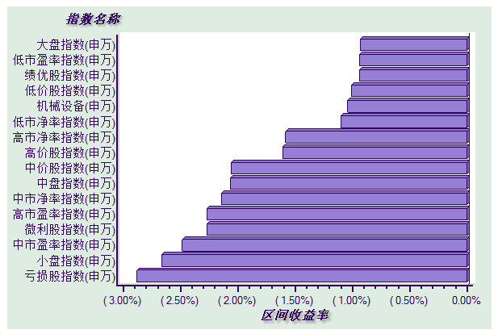
数据来源：万得资讯、交银施罗德基金 日期区间：20141013-20141017

